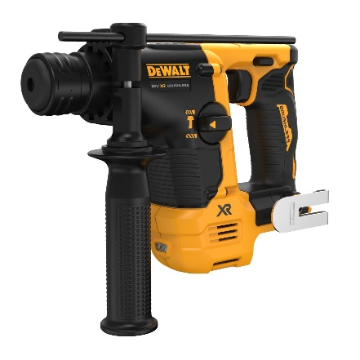
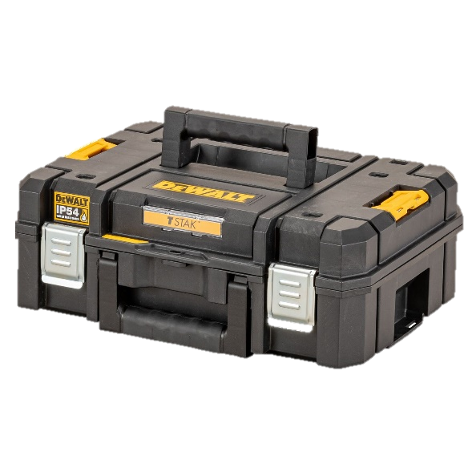
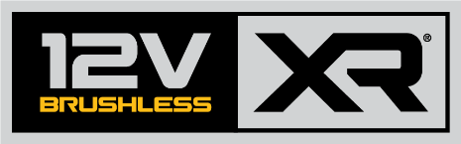

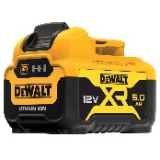

DCH072P2-QW
12 Volt / 5 Ah SDS-plus Akku-Bohrhammer 14mm (bürstenlos), 1,1 Joule

- Die Ultra-Kompakt Serie vereint Leistung mit einer sehr kompakten und leichten Bauform
- Innovative, bürstenlose Motor-Technologie für höhere Leistung, kompaktere Abmessungen sowie längere Lebensdauer
- 2 Betriebsfunktionen: Bohren und Hammerbohren
- Schneller Bohrfortschritt und lange Laufzeit: bis zu 52 Bohrungen (Ø6x80 mm) in Beton mit einem 5 Ah 12 Volt XR Akku
- Elektronische Motorbremse
- Gummierter Handgriff, sehr geringes Gewicht und ausbalancierte Bauweise für ermüdungsarmes Arbeiten auch bei längeren Einsätzen
- Leistungsstarke, hellweiße LED-Leuchte mit optimal ausgerichtetem Lichtkegel
- Serienmäßig in T STAK-Box und mit 2 x 5 Ah 12 Volt XR Akku

Serienmäßiger Lieferumfang:
- SDS-plus Akku-Bohrhammer
- 2x 5 Ah 12 Volt XR Akku
- Systemladegerät
- gummierter Zusatzhandgriff
- Bohrtiefenanschlag
- Gürtelhaken
- T STAK-Box

Technische Daten:
Akku-Technologie | 12 Volt XR Li-Ion
Leerlaufdrehzahl (min⁻¹) | 0 - 910
Leerlaufschlagzahl (min⁻¹) | 0 - 4.280
Einzelschlagenergie (EPTA 05/2009) (Joule) | 1,1
Werkzeugaufnahme | SDS-plus
Optimaler Ø-Bereich Beton (mm) | 4 – 10
max. Bohr-Ø Beton / Metall / Holz (mm) | 14 / 10 / 13
Gewicht (inkl. 5 Ah-Akku; kg) | 2,1
EAN | 5035048806050
Triaxiale Vibration Hammerbohren in Beton (m/s²) | 9,7
Unsicherheitsfaktor K1 (m/s²) | 1,5
Schalldruckpegel LPA (dB(A)) | 86,0
Schalleistungspegel LWA (dB(A)) | 97,0
Unsicherheitsfaktor (dB(A)) | 3,0

